Rohukonn 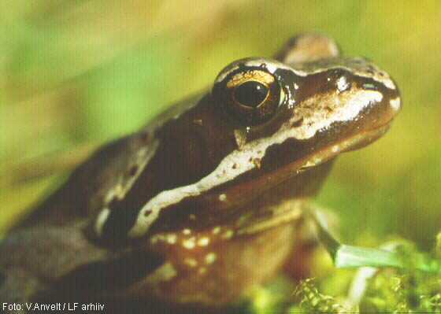
Rohukonn on värvuselt pigem pruun kui roheline. Ta on suhteliselt suurte mõõtmetega - kehapikkus võib ulatud kuni 10 cm-ni. Meie teisest pruunist konnast - rabakonnast - on ta eristatav kirju kõhualuse poolest, millel on tume marmorjas muster.
Rohukonn elutseb niisketel niitudel, põõsastikes, lehtmetsades ning isegi kultuurmaastikel. Ta veedab kogu suve maismaal, veekogudest üsna kaugel. Rohukonn on öise eluviisiga loom, kes kõige erksamalt tegutseb kella 23- 2 ajal. Päeva veedavad rohukonnad põõsastesse, kivide alla või pehkinud kändudesse varjunult.
Tema toidust moodustavad peamise osa mardikad ja kahetiivalised (sääsed ja kärbsed), nälkjad ja sihktiivalised (tirtsud ja tirdid).
Oktoobrist märtsi-aprillini kestva talveune veedavad suurtesse seltsingutesse kogunenud rohukonnad mutta kaevunult veekogude põhjas. Oluline on, et veekogu põhjani ei jäätuks ja et veetemperatuur ei langeks alla 2,5 ° C. Sellisteks kohtadeks on kaevud, tiigid, järved, ojade ja kraavide suudmealad. Kevadel ärkavad esimesed rohukonnad varakult (juba märtsi keskel) ning neid võib näha liikumas veel sulamata lumel. Talvituspaikadest kudemispaikadesse - kraavidesse, üleujutatud heinamaadele, mudase põhjaga tiikidesse ja järvedesse - liiguvad samas kohas talvitunud konnad koos - toimub 3- 5 päeva kestev ränne. Samas veekogus koeb korraga suur hulk loomi (paarsada, mõnikord ka 500- 700 isendit) kuni 1 km raadiusega territooriumilt Kudemispaiga suhtes on nad äärmiselt konservatiivsed, siirdudes aastast-aastasse tagasi samasse paika, kus ise ilmale tulid. Kui mingi kudemispaik hävib, siis on konnad võimetud omale uut leidma. Peale esimeste isasloomade saabumist läheb lahti nurrumist meenutav konnakontsert. Pulmaperioodil värvub isasloomade kurgualune siniseks ning nende esijalgade sisevarvastele ilmuvad suured mõhnad, emased on aga sel ajal silmatorkavalt paksud ja töntsakad.
Aprilli lõpus koeb emasloom madalasse, 11- 12 cm sügavusse vette 670- 4000 muna, mis kleepuvad 15- 30 cm läbimõõduga klompidesse ning võivad moodustada kuni paari m² suuruseid kuduvälju. Sõltuvalt veetemperatuurist kooruvad kullesed 5- 16 päeva pärast. Arengu jooksul võivad rohukonna kullesed kasvada kuni 45 mm pikkuseks. Moone toimub 65. - 75. päeval peale kudemist ning arengu kestus kudemisest noore konnani vältab 70- 150 päeva. Sügiseks kasvab rohukonn 26- 33 mm pikkuseks ning talvituspaikadesse siirdumine toimub samuti suure karjana.
Rohukonna arvukuse langust põhjustab sobivate kudemispaikade vähesus, samuti hukkub rännete käigus suur hulk loomi maanteedel. Rohukonn on looduskaitse all.

Kasutatud materjal: http://bio.edu.ee/loomad/2paiksed/RANTEM2.htm, vaadatud 21.08. 2008.
Tööleht
- Uuri rohukonna arengut. Kasuta sõnu: konnakudu, kulles, sabaga konn, täiskasvanud konn.
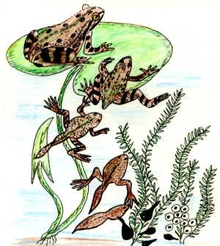

- Ühenda lause algus ja lõpp!

Rohukonn on levinud niisketel niitudel, põõsastikes, lehtmetsades ja kultuurmaastikel.
Eestis pole teda leitud peamiselt mardikatest, kahetiivalistest, nälkjatest ja sihktiivalistest.
Rohukonn elutseb aprilli teisel poolel.
Rohukonn talvitub kogu Euroopas.
Rohekonn toitub konnakotkad, kakud, mägrad, rebased ja siilid.
Rohukonn on tubli Saaremaalt.
Rohekonn hakkab kudema mittekülmuvate veekogude põhjamudas.
Looduses elab rohukonn putukate hävitaja.
Rohukonna vaenlasteks on kaitstavate liikide III kategooriasse.
Rohukonna ohustavad 4- 5 aastaseks.
Rohukonn kuulub kudemispaikade vähenemine ja veekogude reostumine inimtegevuse
tagajärjel.

- Täida lüngad, kasutades järgmisi sõnu: pikka limast keelt, kopsudega, kullesed, pruunikas, kirju, naha pinnaga, lõpustega, kopsud, konnakudu, kalade, saba, limaga, ujunahad.

Rohukonna nahk on seljalt ____________________ ja kõhu alt _________________ ning kaetud _______________________. Rohukonna on tagajäsemete varvaste vahel _______________ – need võimaldavad neil vees kiiresti ujuda. Rohukonn hingab maismaal ________________ ja vees ____________________. Haistmiseks ja toidu haaramiseks kasutavad nad __________________________. Rohukonnad koevad ____________________ vette. Munadest arenevad neil ___________________, kes on pisut _______________________moodi ja hingavad __________________. Hiljem arenevad kullestel ________________ning _________________ kaob ära.

- Arutle!
  - Rohukonn on kahepaikne. Kuidas on kahepaiksed oma nime saanud?
  - Kuidas hingab rohukonn?
  - Milline on rohukonna välimus?
  - Millest toitub rohukonn?
  - Mis võimaldab rohukonnal kiiresti ujuda?
  - Kus talvitub rohukonn?
  - Kes on rohukonna looduslikud vaenlased?
  - Kuidas inimene on põhjustanud rohukonna arvukuse vähenemist?
  - Miks on kahepaikseid vaja kaitsta?

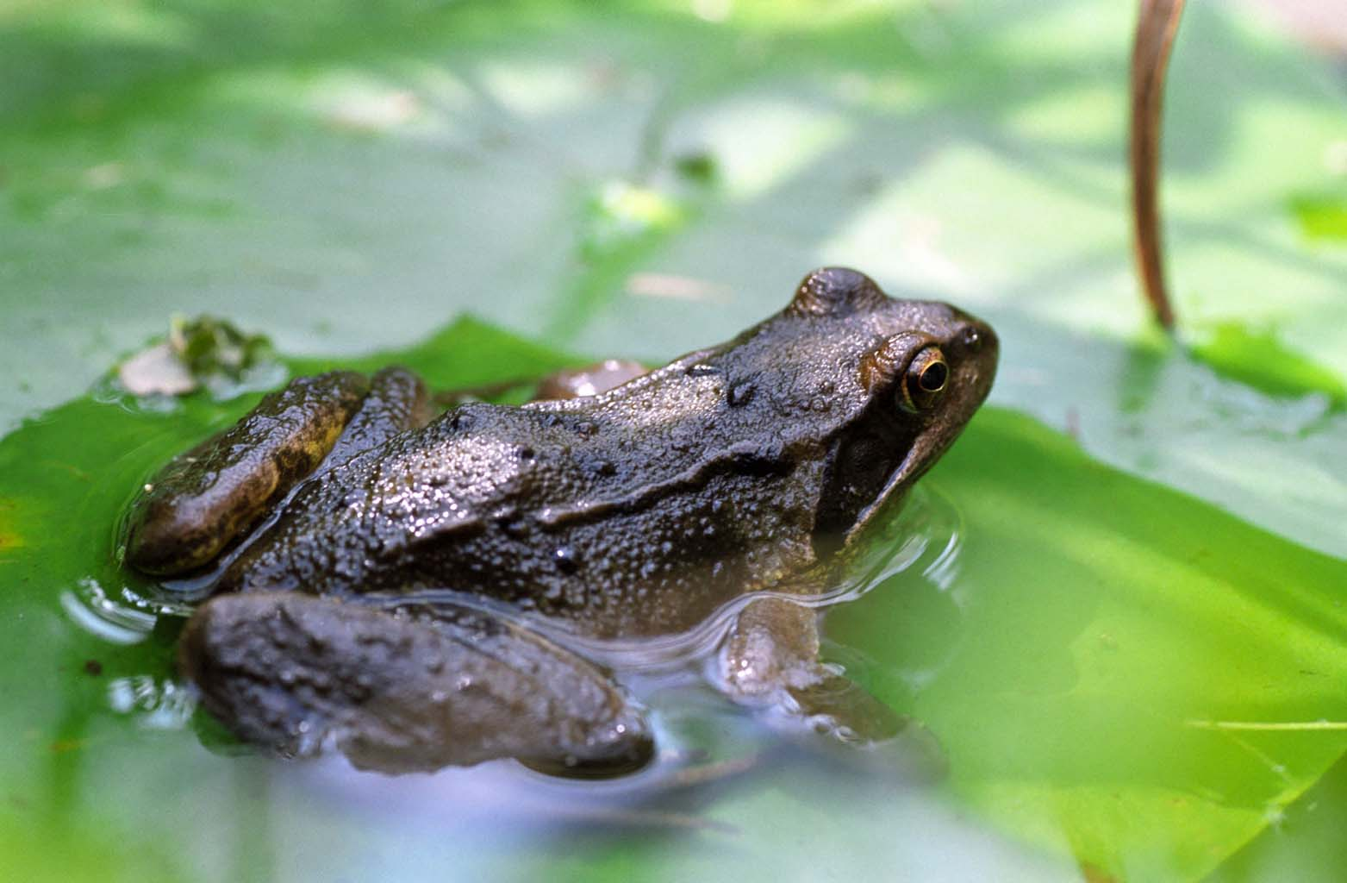

Pilt: http://www.sluitertijd.org/largefiles/Rana_temporaria_l.jpg, vaadatud 21.08.2008.

Konnanädala läbiviimine koolis

Eeltöö:
Kuu enne kuulutatakse (aprillis) välja konnateemaliste foto-, luuletuste, juttude konkursid ning referaatide koostamise.

1 päev: Konnanädala avamine. Filmi „Nõialoom“ (R. Maran) ühine vaatamine.
3. päev: OMALOOMINGUPÄEV. Joonistame ja meisterdame konnateemalisi töid. Paneme neist üles näituse.
2. päev: Konnadest tehtud referaatide kuulamine. Avatud on erinevad töötoad (voolimine, maalimine jne).
4. päev: Konnateemaline viktoriin. Konnahäälte kuulamine, slaidiprogrammi vaatamine.

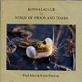

Konnalaulud CD (Fred Jüssi, Riinu Rannap)

5. päev: Kokkuvõtete tegemine. Autasustame parimaid fotosid, luuletajaid, meisterdajaid ja viktoriini võitjaid.

